令和2年4月2日

資料２

**大阪の感染拡大の状況**

1. 大阪府内の検査陽性者の状況



1. 新型コロナウイルスの発生状況等（令和２年４月１日現在）

**278**

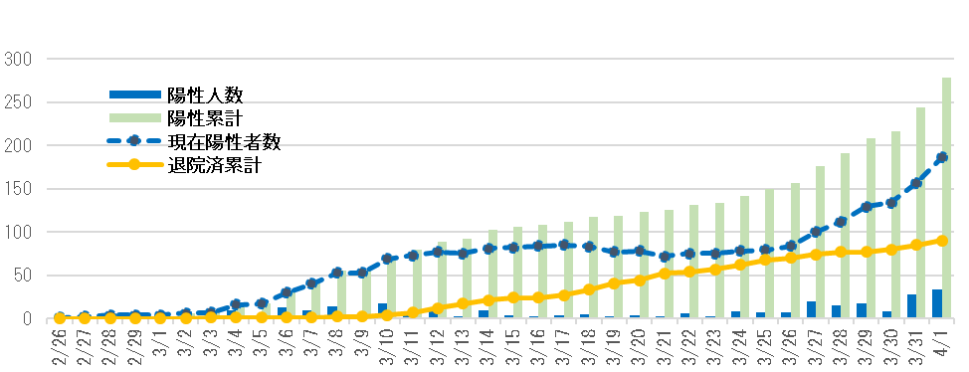

**90**

**34**

**186**

1. 陽性者数の推移（府の報道提供時点での確認に基づく累計）

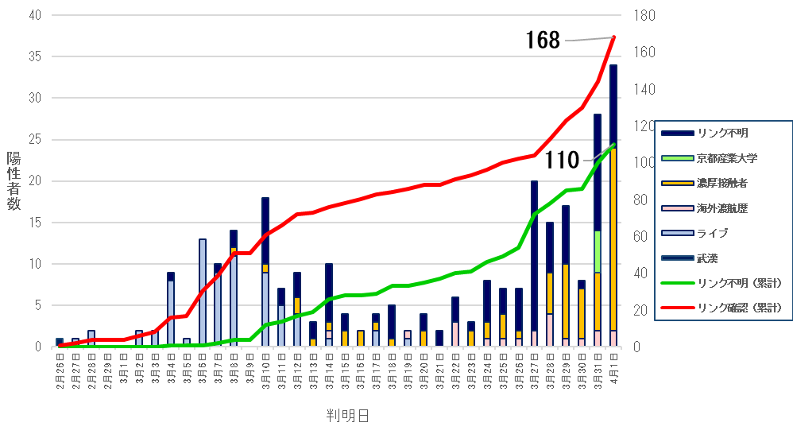

1. 検査件数（陰性確認除く）と陽性率の推移

